榆政体发〔2020〕30号

关于举办“我要上全运”2020年榆林市第四届

《国家体育锻炼标准》达标测验赛的通知

各县市区教体局、总工会，市直各机关单位，各社会团体：

为深入贯彻落实《体育强国建设纲要》《榆林市全民健身实施计划（2016-2020年）》，推动《国家体育锻炼标准》在榆林市的推广和普及，唱响“我要上全运”新时代主旋律，积极营造“迎全运、办省运、惠民生”的喜庆氛围，进一步落实省体育局“1155”发展战略，提高人民群众身体素质和健康水平，推动全市健身活动广泛开展，经研究定于8月8日-10日在榆林市体育运动学校田径场举办2020年榆林市第四届《国家体育锻炼标准》达标测验赛。请各单位认真做好组队参赛等相关工作。

附件：1.2020年榆林市第四届《国家体育锻炼标准》达验测验赛竞赛规程

2.2020年榆林市第四届《国家体育锻炼标准》达标测

验赛报名表

3.2020年榆林市第四届《国家体育锻炼标准》达标测验赛测验细则

4.2020年榆林市第四届《国家体育锻炼标准》达标测验赛报名操作流程

5.2020年榆林市第四届《国家体育锻炼标准》达标测验赛疫情防控管理办法

榆林市体育局 中共榆林市直属机关工作委员会

榆林市总工会 榆林市城市创建工作协调服务中心

2020年7月22日

附件一

**2020年榆林市第四届**

**《国家体育锻炼标准》达标测验赛竞赛规程**

**一、指导单位**

陕西省田径运动管理中心

陕西省田径协会

**二、主办单位**

榆林市体育局

中共榆林市直属机关工作委员会

榆林市总工会

榆林市城市创建工作协调服务中心

**三、承办单位**

榆林市体育运动学校

榆林市全民健身活动中心

**四、竞赛时间及地点**

比赛时间：8月8日—10日（周六、周日、周一）

比赛地点：榆林市体育运动学校田径场

**五、参赛单位**

市直各机关单位，各县市区教体局，各矿厂企业、高等院校、市直属中小学，各社会团体组队参加。

**六、竞赛组别和项目**

（一）组别

比赛设市直机关组、县区组、大众组3个组别。

（二）参加单位及人员

1.市直机关组：市直机关各部门单位参加市直机关组比赛，每个单位必须报1支队伍；每个代表队12人。

2.市直机关组：另设置单位职工体验组200人名额，要求市直机关各单位组织非参与比赛职工参与测试活动，具体测试时间待定（8月8-10日），参与测试合格者颁发相应体育总局印制的国家体育锻炼标准证书。

3.县区组：各县区、神木市直属机关各部门参加县区组比赛，各县市区体育部门负责组织队伍参赛，每个县市区组织1-2支队伍；每个代表队12人。**参赛人员不能同2019年重复，需组织未参与过市级达标测验人员参与此次比赛。**

4.大众组：事业单位、各矿厂企业、高等院校（含民办）、市直属中小学职工、社会团体、体育协会、组团参加社会组项目；每个代表队12人。

（三）年龄分组

壮年一组男、女（25—44岁，即1976年1月1日至1995年12月31日出生）。

壮年二组男、女（45—59岁，即1961年1月1日至1975年12月31日出生）。

（四）基础项目

|  |  |  |
| --- | --- | --- |
| 项目  年龄 | 壮年一组（25-44岁） | 壮年二组（45-55岁） |
| 一类 | 25米×4往返跑  30秒跳绳 | 25米×4往返跑  30秒跳绳 |
| 二类 | 1000米跑（男）  800米跑（女） | 3000米快走 |
| 三类 | 俯卧撑（男）  仰卧起坐（女）  立定跳远 | 仰卧举腿  掷实心球 |
| 四类 | 十字象限跳  绕杆跑 | 曲线托球跑  绕杆跑 |
| 五类 | 坐位体前屈 | 坐位体前屈 |

（五）综合接力项目：壮年一组女、壮年二组男、壮年二组女、壮年一组男，各1人。

壮年一组女：十字象限跳10次。

壮年二组男：25米折返跑

壮年二组女：绕杆跑

壮年一组男：100米跑

接力棒次：壮年一组女、壮年二组男、壮年二组女、壮年一组男

**七、参加办法**

（一）每个单位限报一个代表队参赛，各单位须报领队、联络员、教练各1人。基础项目：报运动员12人（壮年一组男、女 各4人，壮年二组男、女各2人）。

（二）综合接力项目：报运动员4人（壮一组男、女各1人）、 （壮二组男、女各1人）。

（三）参加基础项目可兼报综合接力项目。（大众组组不设综合接力项目）。

（四）参赛资格

1.市直机关组参赛资格为市直属机关各部门、直属事业单位在编干部职工，党和工会关系隶属于所代表单位。每个参赛队至少有一位县级或县级以上领导参加。严禁冒名顶替、弄虚作假。

2.县市区组参赛资格为县市区直属机关各部门、直属事业单位、体育主管部门干部职工，党和工会关系隶属于所代表单位。每个参赛队至少有一位副县级或科级以上领导参加。严禁冒名顶替、弄虚作假。

3.大众组参赛资格为各矿厂企业、高等院校（含民办）、市直属中小学各单位的在编干部职工、社会团体成员。严禁冒名顶替、弄虚作假，一经发现将取消该队员比赛资格和全队成绩。

（五）参赛运动员必须身体健康，适合比赛所报项目。运动员均须由所在单位办理“人身意外保险"（含往返赛区途中及比赛期间），如运动会期间出现意外伤病事故，由各代表队所在工作单位自行负责。

（六）每个参赛队如果违反参赛办法中的任何一条，将不参加团体奖项的评比。

**八、竞赛办法**

（一）比赛执行国家体育总局《国家体育锻炼标准》试行办法和中国田径协会最新审定《田径竞赛规则》以及本次比赛竞赛规程。

（二）各项目均进行一次性决赛，按成绩查《锻炼标准》的对应分值，运动员比赛中途因病、因伤停赛者不得换人替赛。

**九、排名办法、录取名次**

（一）综合接力项目：录取前8名，按成绩优者名次列前，如成绩相等则名次并列，如参赛不足8队则减一录取。

（二）基础项目：

1.个人单项：按单项实际成绩排名，每项录取各组别前3名，成绩并列，按照《锻炼标准》评分原则，实际年龄大者名次列前。

2.团体总排名：每队每人必须参加本组别所设五类项目的全部比赛，其中某类设两个项目的，按得分高的一项计分，每队（12人）运动员成绩的总和相加为本队团体成绩。按团体成绩高者名次列前。如团体成绩相等时，则以团体中个人总分最高者的数量多者，名次列前。

**十、奖励办法**

（一）比赛达到优秀、良好和及格者发相应达标等级证书，可自行在成绩查询页面下载；

（二）综合接力：获得前8名队伍分别颁发奖牌；

（三）个人单项：获得前3名分别颁发奖牌，电子证书；

（四）团体总排名设一、二、三等奖，按照报名参赛的各组别代表队总数，一等奖占20%,二等奖占40%,三等奖占40%。

**十一、报名**

（一）釆取网络报名：7月23日正式开启网络通道，8月3日截止，在开赛前5天。

（二）请各参赛单位将预参赛报名表加盖单位公章（大名单形式，一式两份）、自愿参赛责任保证书；人身意外伤害保险单复印件。于2020年8月3日前上传至邮箱发至组委会报名邮箱。

报名邮箱：826412653@qq.com

联系电话：18302970381

联系人：刘凯

咨询电话：029-88222897

测试达标赛项目细则、报名表和自愿参赛责任保证书可在进参赛微信群群下载或在榆林市体育局网（网址：http://tyj.yl.gov.cn/）或者下载。

（三）**2020年8月3日报名截止前，通过微信群咨询，各参赛队领队及管理员按照要求进群。**

**十二、经费**

各参赛单位经费自理。

**十三、保险**

各参赛单位必须为运动员购买培训及比赛往返路途及比赛期间人身意外保险，否则如出现意外伤病事故，由各参赛单位自行负责。

**十四、裁判员和仲裁委员**

由榆林市体育局选派。

**十五、资格审查**

（一）各代表队参赛运动员资格由参赛单位严格审查，组委会将设资格审查机构，对运动员资格进行复核，如发现违规、弄 虚作假和冒名顶替者，将取消该运动员及所属代表队参赛资格及成绩。

（二）如对运动员参赛资格有异议，由领队以书面形式向组

委会提出。

**十六、比赛服装**

比赛须穿着运动服、运动鞋，要求各代表队服装统一整齐。

**十七、注意事项**

（一）运动员要遵守纪律，文明参赛，服从裁判，听从指挥。

（二）参赛运动员须带手机接受裁判检查，确认参赛资格。

**十八、本规程解释权属2020年榆林市第四届《国家体育锻炼标准》达标测验赛组委会。未尽事宜另行通知。**

附件二

**2020年榆林市第四届**

**《国家体育锻炼标准》达标测验赛报名表**

组别设置：直机关组、县区组、大众组3个组别

所在组别：

单位名称（盖章）： 人事部门（盖章）：

领 队： 电话：

联络员（软件管理员）： 手机：

教 练： 手机：

壮年一组男女（25—44岁，即1975年1月1日至1994年12月31日出生）各4人。

壮年二组男女（45—59岁，即1960年1月1日至1974年12月31日出生）各2人。

|  |  |  |  |  |  |  |  |
| --- | --- | --- | --- | --- | --- | --- | --- |
| **（壮年一组男）** | | | | | | **备注** | |
| **序号** | **姓 名** | **性别** | **部门职务** | **身份证号码** | **综合接力（√）** | |
| １ |  |  |  |  |  | |
| 2 |  |  |  |  |  | |
| 3 |  |  |  |  |  | |
| 4 |  |  |  |  |  | |
| 替补 |  |  |  |  |  | |
| 替补 |  |  |  |  |  | |
| **（壮年二组男）** | | | | | | 备注 | |
| 1 |  |  |  |  |  | |
| 2 |  |  |  |  |  | |
| 替补 |  |  |  |  |  | |
| 替补 |  |  |  |  |  | |

|  |  |  |  |  |  |
| --- | --- | --- | --- | --- | --- |
| **（壮年一组女）** | | | | | **备注** |
| **序号** | **姓 名** | **性别** | **部门职务** | **身份证号码** | **综合接力（√）** |
| １ |  |  |  |  |  |
| 2 |  |  |  |  |  |
| 3 |  |  |  |  |  |
| 4 |  |  |  |  |  |
| 替补 |  |  |  |  |  |
| 替补 |  |  |  |  |  |
| **（壮年二组女）** | | | | | **备注** |
| 1 |  |  |  |  |  |
| 2 |  |  |  |  |  |
| 替补 |  |  |  |  |  |
| 替补 |  |  |  |  |  |

**备注：各代表队注册登记一名软件管理员安装微信手机客户端，已注册为微信用户。（运动员报名、成绩查询通过手机操作）。**

**2020年8月3日报名截止前，通过微信群咨询，各参赛队领队及管理员按照要求进群。**

附件三

**2020年榆林市第四届**

**《国家体育锻炼标准》达标测验赛测验细则**

**1.一类测验项目**

**30秒跳绳**

场地器材：平坦、干净的场地，跳绳（智能电子主机、跳绳等智能辅助器材）。

测验方法：受测者将跳绳的长短调至自己适宜长度，听到开始信号开始测试，受测者听到结束信号停止测试。

成绩记录：记录受测者30秒内成功跳绳的次数。

注意事项：双脚起跳，单脚跳不计。如有跳坏，可继续跳并连续计算。

**25米X4往返跑**

场地器材：地面平整、线路清晰的25米直线跑道若干条，道宽2—2. 5米，起跑线前0. 5米和24. 5米处各竖一标杆（杆高1. 2 米以上，竖于跑道正中），电脑，智能电子红外感应杆。

测验方法：受测者以站立式起跑姿势，站在起跑线后，听到信号起跑，身体躯干越过红外感应杆则开始计时，受测者按逆时针方向绕杆往返跑两趟，结束时，身体躯干越过终点红外感应杆则停止计时。

成绩记录：以秒为单位，取一位小数，第二位小数非“0"进 “1”。

注意事项：受测者碰杆或撞倒杆不计，必须从红外感应杆中间穿过，测试中不得抢跑、串道，否则成绩无效。

**2.二类测验项目**

**800米（女）、1000米（男）**

场地器材：标准田径场或地面平整、清晰的跑道（丈量准确长度），智能电子芯片等智能辅助器材一套。

测验方法：受测者按要求统一穿着芯片马甲并经扫码确认，在起点线后，站立式起跑姿势听到信号后起跑，计时系统开始计时，受测者身穿芯片马甲必须经过计时垫，否则成绩无效。

成绩记录：以秒为单位，800米、1000米跑取整数, 非“0”进“1”。

注意事项：受测者跑过终点后不要立刻停止，应缓慢跑或走动进行呼吸调整。

**3000米快走**

场地器材：标准田径场或地面平整的跑道（丈量准确长度），智能电子芯片等智能辅助器材一套。

测验方法：受测者按要求统一穿着芯片马甲经扫码确认，在起点线后，站立式起跑姿势听到信号后起跑，计时系统开始计时，受测者身穿芯片马甲必须经过计时垫，否则成绩无效。

成绩记录：以秒为单位，取整数，非“0”进“1” 。

注意事项：受测者快走时双脚不得同时离地腾空，不得有跑的动作。

**3.三类测验项目**

**1分钟仰卧起坐（女）**

场地器材：智能电子仰卧起坐一套（主机、接收盒，高低红外感应杆）。

测验方法：受测者仰卧于垫上，两腿稍屈分开，屈膝成直角, 双手交叉放在肩部两侧，听到信号后开始测试， 计数系统和计时系统同时启动，受测者收腹以双肘触及或超过两膝，还原至开始姿势为完成一次动作，听到结束信号后停止测验。

成绩记录：记录受测者60秒完成的次数。

注意事项：动作不符合要求，该次不计数。

**俯卧撑（男）**

场地器材：平坦地面，智能电子俯卧撑器材一套（主机、红外感应杆、控制盒）。

测验方法：受测者双手手掌作为支撑点,双臂张开与肩同宽，背部、腰部和臀部呈一条直线，屈伸肘部运动即可。计数系统开启记录成绩，直到受测者力竭为止，停止测验。

成绩记录：以个数为单位。

注意事项：受测者撑起时双肘必须伸直，身体未保持平直或身体未下降至肩与肘处在同一水平面为失败，该次不计数。

**立定跳远**

场地器材：平坦地面，智能电子立定跳远器材和辅助器材一套

测验方法：受测者两脚自然分开站在起跳线后，脚尖不得踩踏线。两脚原地起跳，每人试跳三次，记录其中成绩最好一次

成绩记录：以主机成绩为准，以厘米为单位，四舍五入取整数，取最好成绩。

注意事项：受测者起跳前不得有垫步动作，不得踩越起跳线，否则视为犯规，测试完毕须从前面绕出测试场地，否则成绩无效。

**1分钟仰卧举腿**

场地器材：智能电子仰卧举腿器材一套（主机、平板床、红外感应杆）

测验方法：受测者仰卧于垫上，两腿并拢伸直，两臂置于身体两侧，信号发出后，计时系统和计数系统同时开启，受测者做收腹、直举腿动作，两腿高于高红外感应杆后还原成开始姿势为完成一次，听到结束信号后停止测验。

成绩记录：记录受测者60秒完成的次数。

**掷实心球**

场地器材：20米长的平地一块（在投掷区划一条投掷线）， 实心球（1千克）,智能电子实心球器材和其他辅助器材一套。

测验方法：受测者两脚平行或前后站在投掷线后，面对出球方向，膝关节微屈，双手持实心球高举过头顶，用力将球掷出。每人可试投掷三次，记录其中最好成绩。

成绩记录;以主机成绩为准，以米为单位，四舍五入取两位位小数，取最好成绩。

注意事项：受测者投掷时不得垫步助跑，投掷后脚不得踩越投掷线，否则此成绩无效。

**4.四类测验项目**

**曲线托球跑**

场地器材：在一块平坦地面上画一条长12米的直线，平均分成3段，以每段长度为直径画三个相切圆，智能电子计时器材和其他辅助器材一套。

测验方法：受测者单手握乒乓球拍，拍面上放置一个网球，站在起点线后，信号发出开始起跑，身体躯干越过红外感应仪计时系统开启，测试者沿圆弧依次进行"S"形往返跑动，结束时，受测者躯干越过起点红外感应仪停表。

成绩记录：以秒为单位，取一位小数，第二位小数非“0”进 “1” 。

注意事项：受测者不能将球拍依靠身体或用手护球，途中掉球，需捡起再跑，如球远离测验场地，需重新测验。

**绕杆跑**

场地器材：在一块平坦地面上画一条长15米的直线，5根标杆（杆高1.2米以上，从起跑线开始，每隔三米插一根，起点不插），智能电子计时器材和其他辅助器材一套。

测验方法：受测者以站立式准备，信号发出后起跑，身体躯干越过红外感应仪，计时系统开启，绕杆跑结束时，受测者躯干越过起点红外感应仪时停表。

成绩记录：以秒为单位，取一位小数，第二位小数非“0"进“1” 。

注意事项：必须依次绕过每根标杆，途中杆被撞倒则成绩无效。

**十字象限跳**

场地器材：在一块平坦地面上画两条长1米、相互垂直交叉的直线（将地面分为4个象限，并标示数字），秒表，发令旗或发令哨。

测验方法：受测者双脚并拢立于象限1中，听到或看到开始信号后，按照1-2-3-4-1的顺序跳跃（如图所示），测验员开始计时，循环10次停表。

成绩记录：以秒为单位，取一位小数，第二位小数非“0"进“1”。

注意事项：受测者双脚要同时起跳、同时落地，每完成一次循环，计数一次。

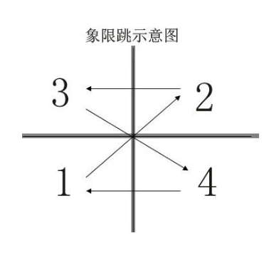

**5.五类测验项目**

**坐位体前屈**

场地器材：智能电子坐位体前屈器材和其他辅助器材一套。

测试方法：受测者坐在地上，两腿伸直，两脚平蹬测试板，脚跟并拢，脚尖自然分开，上体前屈，用双手中指指尖平稳推动游标平滑前进，直到不能推动为止，每人测试两次，取最好成绩。

成绩记录：以厘米为单位，取小数点后一位，取最好成绩。

注意事项：受测者应匀速向前推动游标，两腿不得弯曲，不得突然发力（测试者需要脱鞋进行测试）。

附件四

**2020年榆林市第四届《国家体育锻炼标准》**

**达标测验赛报名操作流程**

**一、报送管理员名单添加组委会报名负责人微信后备注单位邀请进群进入微信群后期通知报名比赛事宜，并填写调查问卷。**

组委会报名负责人微信 管理员信息填写问卷二维码

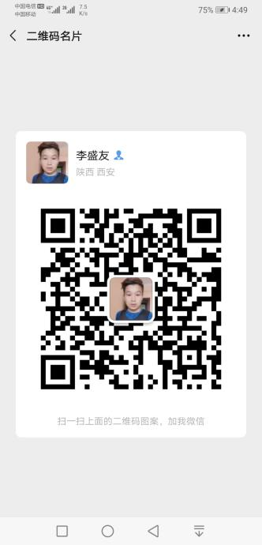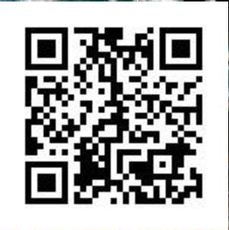管理员信息填写问卷链<https://www.wjx.top/m/85311029.aspx>

**二、搜索陕西省田径协会微信服务号二维码**

## 

## 三、管理员登录

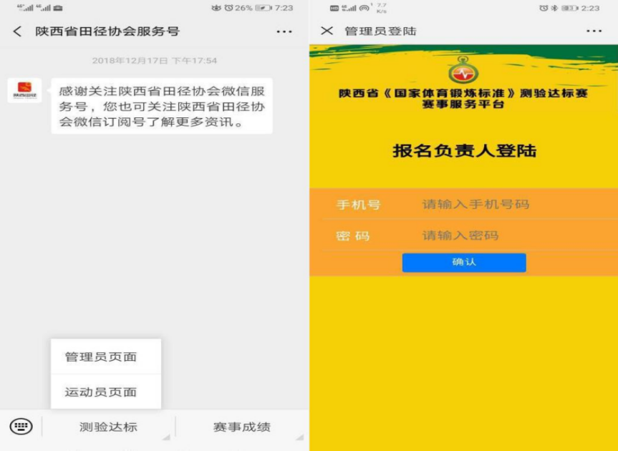

通过公众号“陕西省田径协会服务号”访问赛事管理平台点击赛事管理员页，输入管理员上报的手机号和密码：123456，即可登 录管理平台。首次微信登录会自动绑定将不可更改本单位管理员。

**四、报名信息确认**

管理员添加：刘凯 18302970381

特殊情况联系人：李盛友 17791643870

1.登录成功后，管理员可在赛事首页生成所属单位每个代表队唯一的报名二维码。（如果两个队参赛就需要两个管理员，举例：县区就需要两个单位两个管理员）

## 15638563321563855774(1) 2.分享或直接扫报名二维码组织单位人员报名。管理员在赛事首页点击“报名二维码”，系统自动生成报名二维码页面，管理员将二维码发送给相关报名人员，或分享报名二维码页面链接，参赛人员通过访问二维码，即可进行报名。

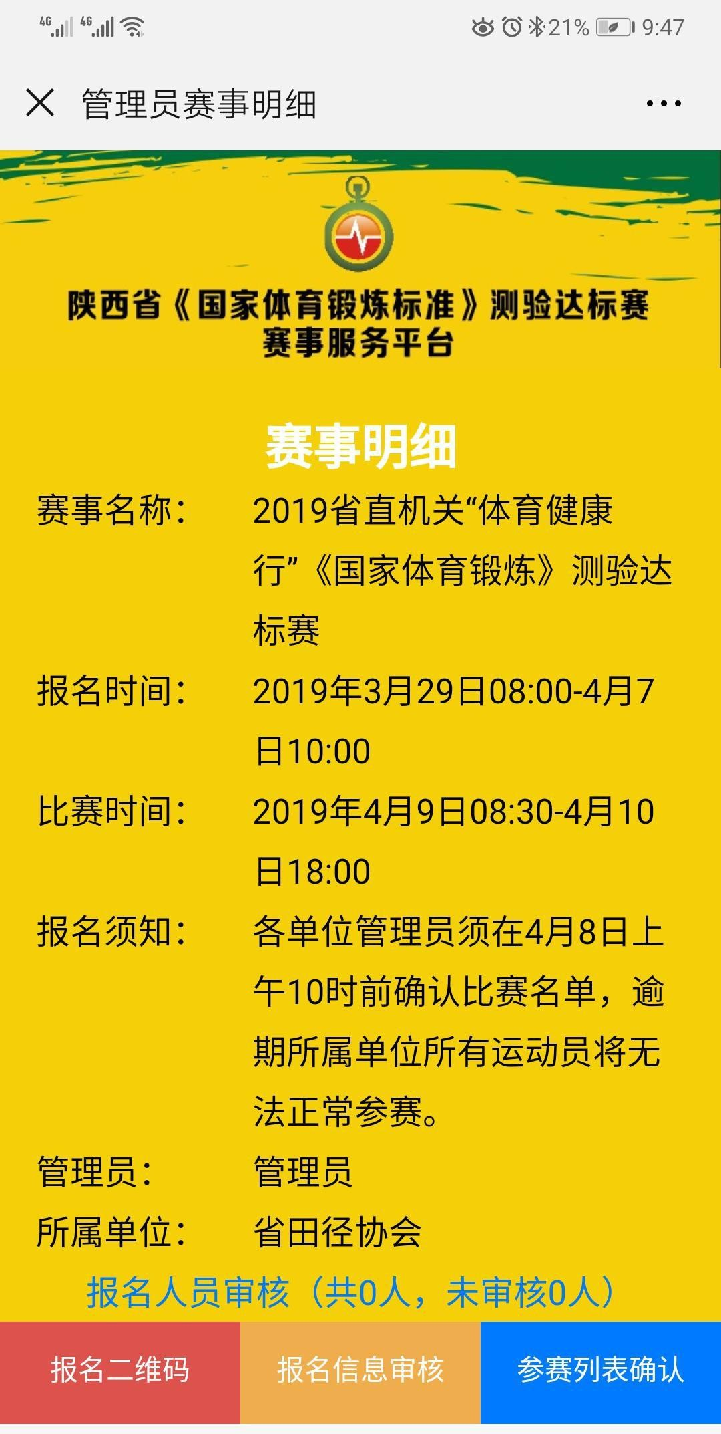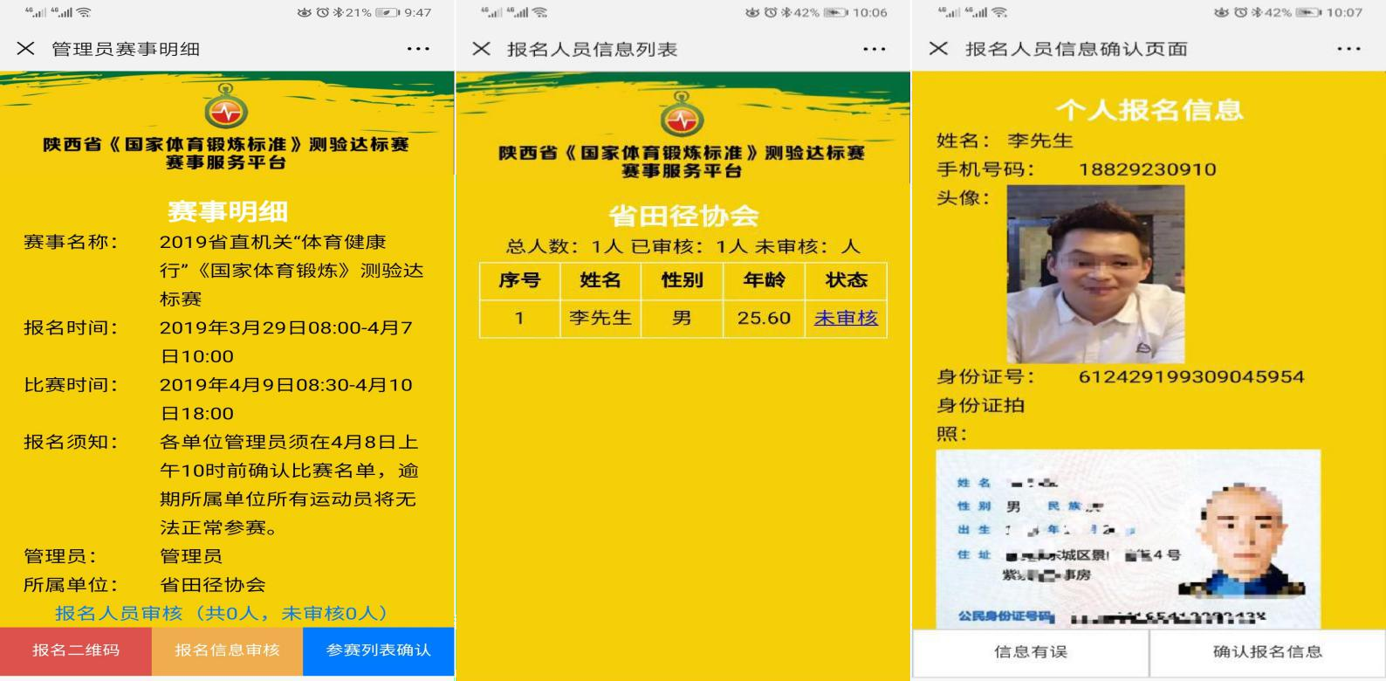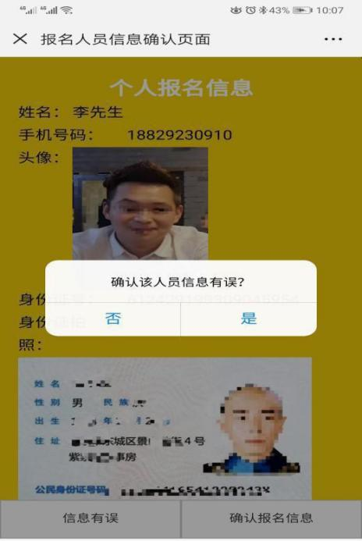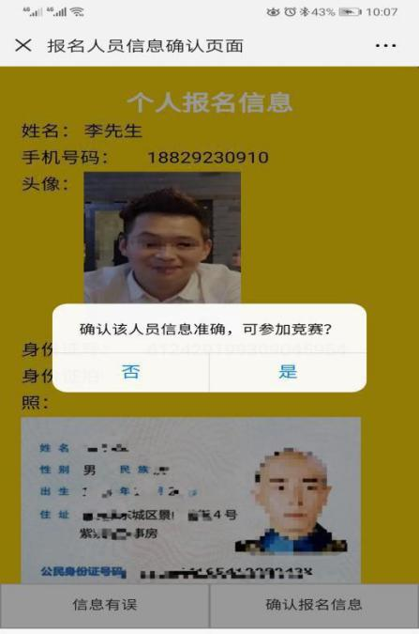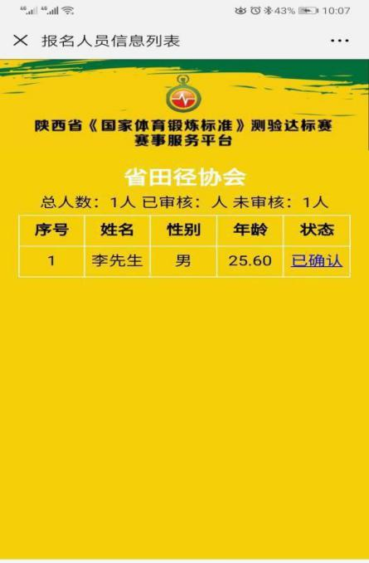

报名开始参赛人员报名后，管理员在赛事报名列表中可查看报名人员列 表，点击人员列表，可查看报名人员信息，并对报名信息进行审核管理员可在 查看单位 报名情况 。审核报名信息点击有误提示报名人员重新修改报名信息。正确点击确认报名状态为已确定信息无误。

信息。审核页面

报名信息审核

## 五、参赛名单管理

1. 报名工作完成后，管理员可将需要先在参赛列表确认选择**竞赛项目的**参赛人员 名单。

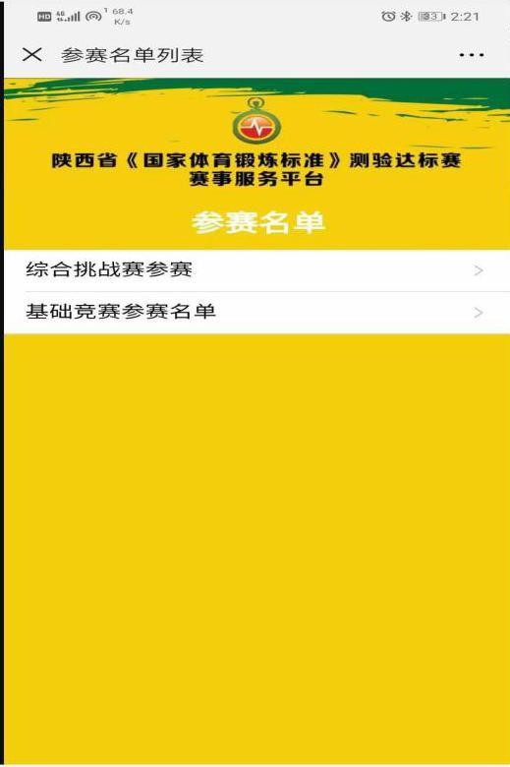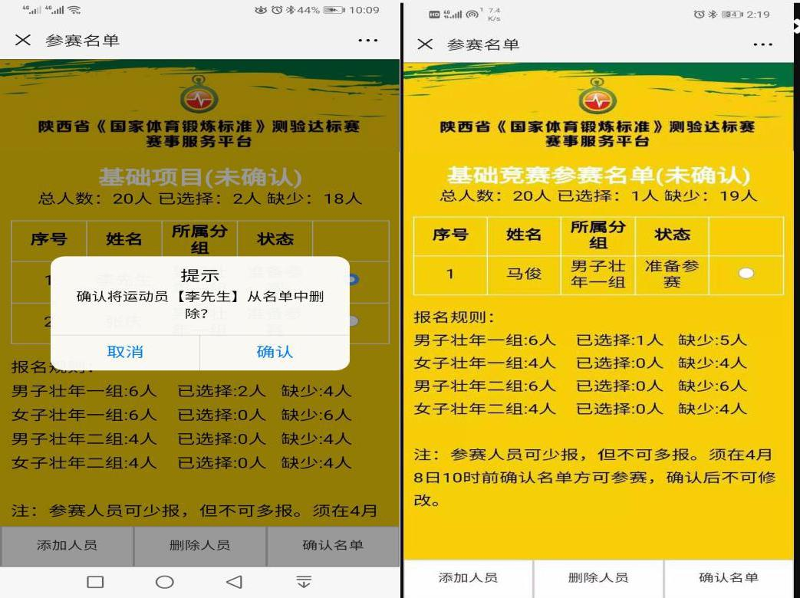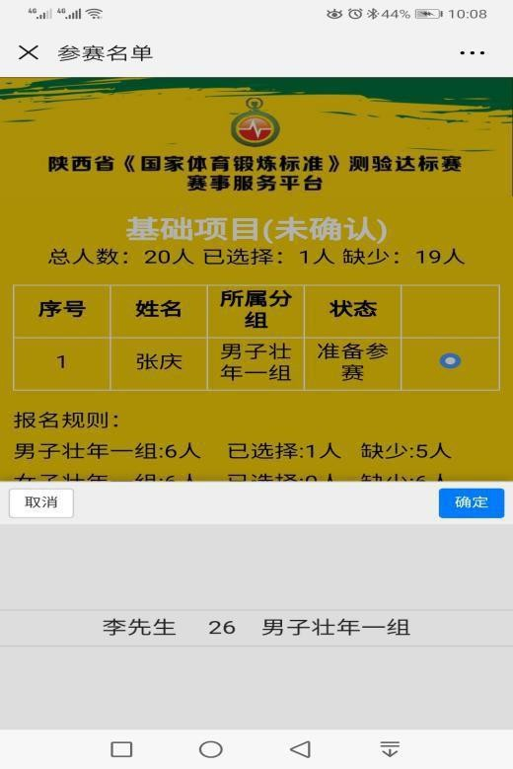

**2.参赛名单没确定提交前，如果需要替换可以删除重新添加，需要运动员先报名在审核然后在选取名单中添加。**报名信息必须在 2020 年8月2日18：00 上报**逾期将无法报名添加新人员名单。**上报后 8月3日10:00 前可对报名信息中已有人员进行调整得出最终参赛名单。

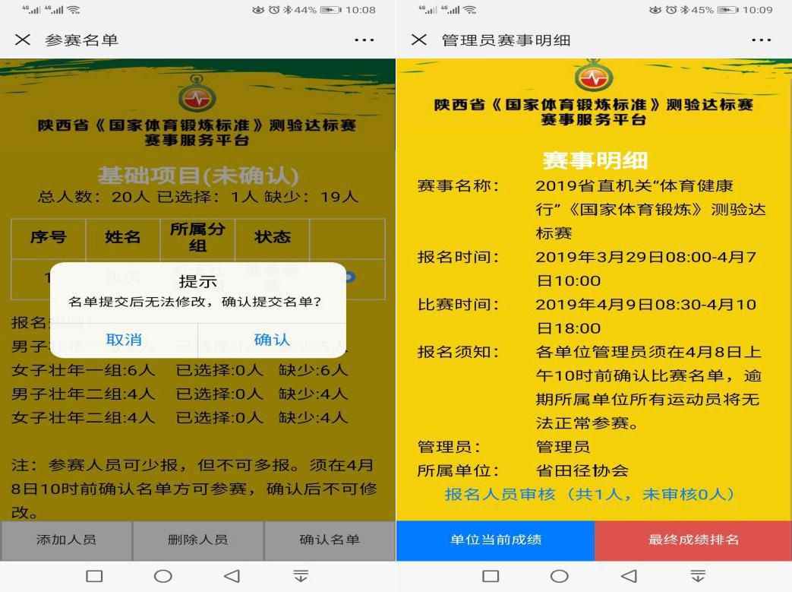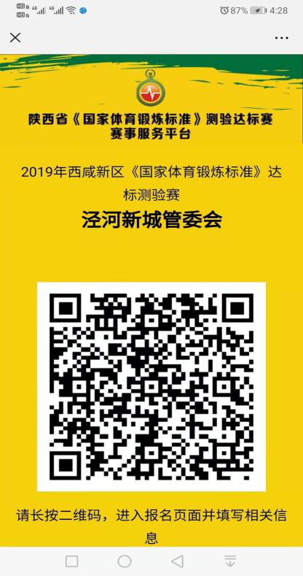

2. 管理员确定参赛名单点击“确认名单”，将名单正式提交，报名工作完成。确定后才能进行

2020年8月3日10：00 上报前必须确认名单

检录比赛等流程。参赛，**逾期将无法参赛**

1. 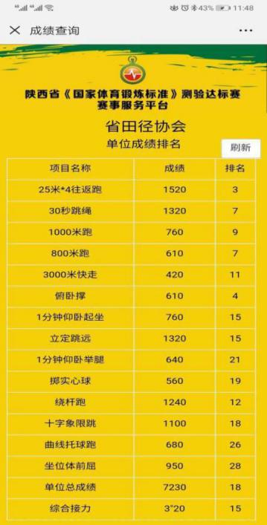比赛日管理员可登录页面查看当前排名

（最终排名所有队伍比赛结束后可查询）

1. 团体总分排名
2. 运动员成绩可自行查看。

**运动员参赛报名流程**

**（参赛队员必须在规定前完成注册、管理员会在赛前进行最后审核，逾期报名将无法参赛）**

一、参赛人员收到报名二维码后，核对相应赛事信息及组别，长按二维码，即可进入报名页面；参赛人员输入相关信息，上传个人头像和身份证照片。缺一不可参赛人员点击提交个人信息，报名信息推送至管理员处进行审核。

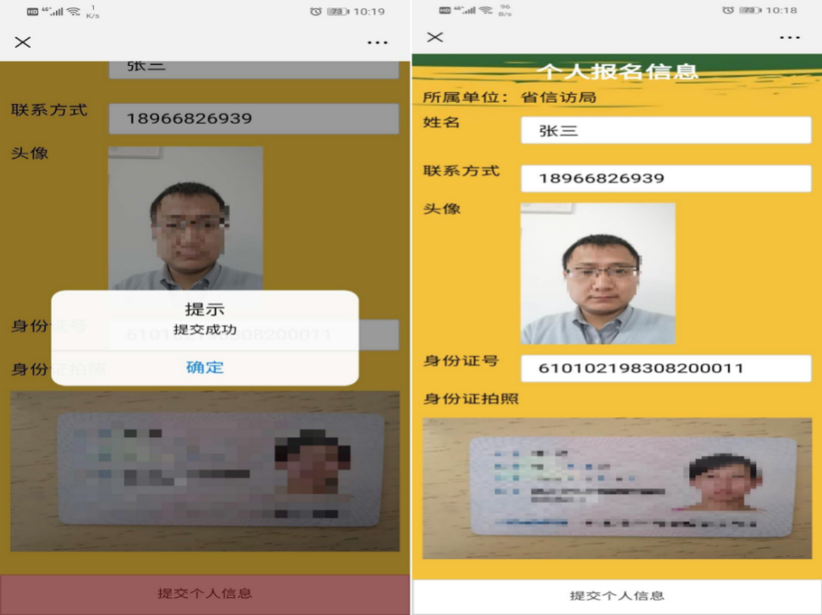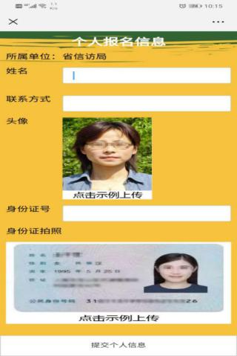

二、个人赛事页面

参赛人员报名后，即可通过公众号“陕西省田径协会服务号”访问赛事管理平台。参赛人员进入公众号，打开“运动员页面”，

即可登录个人赛事平台。出示条码，检录，参赛。

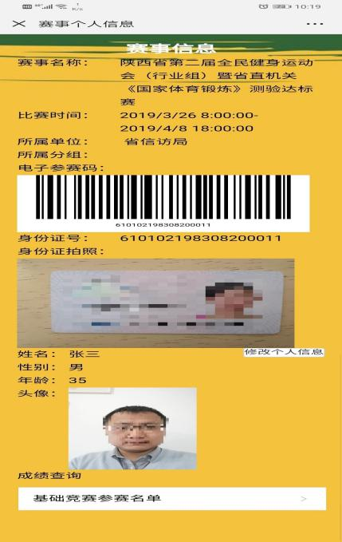

三、成绩查询

参赛人员完成比赛项目后，点击“成绩查询”，即可实时查看个人成绩（最终个人单项排名所有队伍比赛结束后为最终名次）。

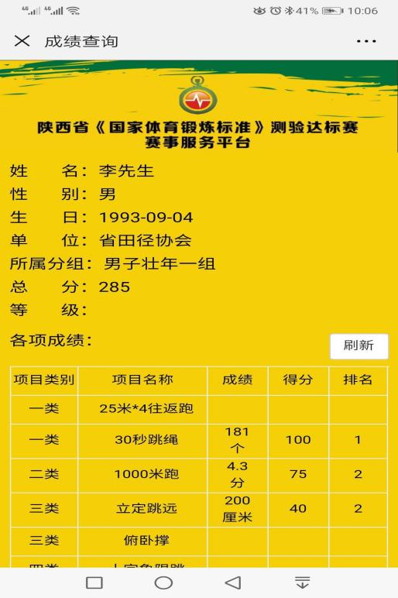

附件五

**2020年榆林市第四届《国家体育锻炼标准》**

**达标测验赛疫情防控管理办法**

一、适用于2020年榆林市第四届《国家体育锻炼标准》达标测验赛疫情防控管理办法

1．根据新冠肺炎疫情分级标准的动态调整，密切关注中、高风险地区实时动态信息，此次比赛相关参赛单位参与队员如有从对所有来自中、高风险地区（境内外）返程人员不能参加此次比赛。坚决贯彻防控要求的前提下，周密制定具体资格审查组织参赛。提升防疫意识，要求参赛队员前14天由参赛按单位组织进行体温登记，进行参赛队员疫情防控风险的排查。

2．按照榆林市卫生健康管理部门要求，加强疫情防控科普宣传，教育引导赛事相关人员充分了解防疫知识及要点，配合疫情防控工作。入场人员信息登记，包括姓名、联系方式和单位名称出示陕西“健康码”，进行体温检测，如发现有发热（37.3℃以上）症状人员，应禁止其入场。

3．检录人员佩戴口罩，同时确保赛场无无关人员逗留，比赛场内工作人员、裁判、运动员可不佩戴口罩。

4．空场无观众。参赛人员保持1米以上安全距离，避免人员聚集。

二、防疫措施

1．应急预案处理。参赛人员在榆林市参赛期间出现疑似症状，或赛场内发现疑似病例，应立即启动赛事应急预案，协助疾控机构开展进一步调查处置。赛前要组织专门培训和演练。一旦发现有发热等症状的人员要立即启动应急预案。

2.为工作人员提供防疫用品，并要求参赛单位人员自备防疫用品。防疫用品包括：一次性医用口罩、消毒湿巾、免洗手消毒液等。在赛场及参赛人员交通工具内，配置免洗手消毒液。做好场所环境、工作人员手部、用品用具、比赛器材等清洁消毒工作；赛场内垃圾进行分类收集，增设废弃口罩专用垃圾桶，并及时清运。

3.赛场入口需设置测温区、缓冲区、留观区。减少人员直接接触；应限制入场人数，并做好引导。合理安排赛事撤场时间。

4.进行防疫提示检录入口、赛场等应设置个人防护提醒标识。